万方智搜—学术资源发现系统
检索功能使用手册

北京万方数据股份有限公司

第一部分 概述

总体概况
万方智搜，实现统一、高效、精准的中外文学术资源检索发现服务，打造信息总量多、覆盖范围广、内容质量优、服务方式全的学术检索发现基地，持续提升用户的资源获取与利用能力。

新版变化
万方智搜在原有检索功能的基础上，优化了检索性能，扩大了检索范围。主要表现为：
- 实现了全站十余种资源的统一跨库检索；
- 实现了检索词的刊名、学者和机构的实体识别检索；
- 优化了检索词的智能提示功能；
- 优化了检索历史管理功能。
- 高级检索实现了基于主题词表的中英文扩展检索、主题词扩展检索。

第二部分 使用说明
万方智搜提供的检索功能主要是：基本检索、高级检索和专业检索。其中，首页展示的一个输入框的检索为基本检索，也称一框式检索，在检索框旁边有高级检索的入口，用户可以使用高级检索和专业检索进行专业的、较为复杂的检索。
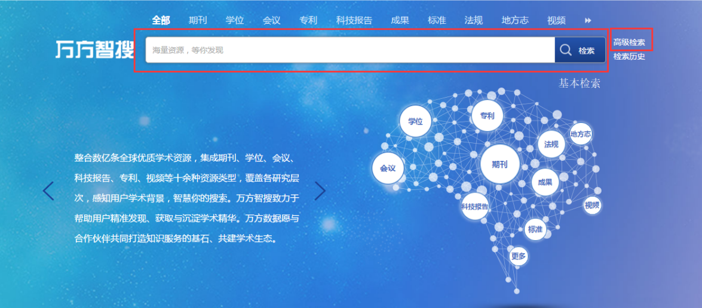
Figure 1 基本检索和高级检索的入口
- 基本检索
知识服务平台V2.0首页的检索框即为基本检索的输入框，实现多种资源类型、多种来源的一站式检索和发现。

1.1 普通检索
基本检索提供全部资源的统一检索和单独资源的检索，每种检索字段不同，其中，全部资源的检索字段为题名、关键词、摘要、作者和作者单位。您可以选择在特定的字段中检索或者直接进行检索。
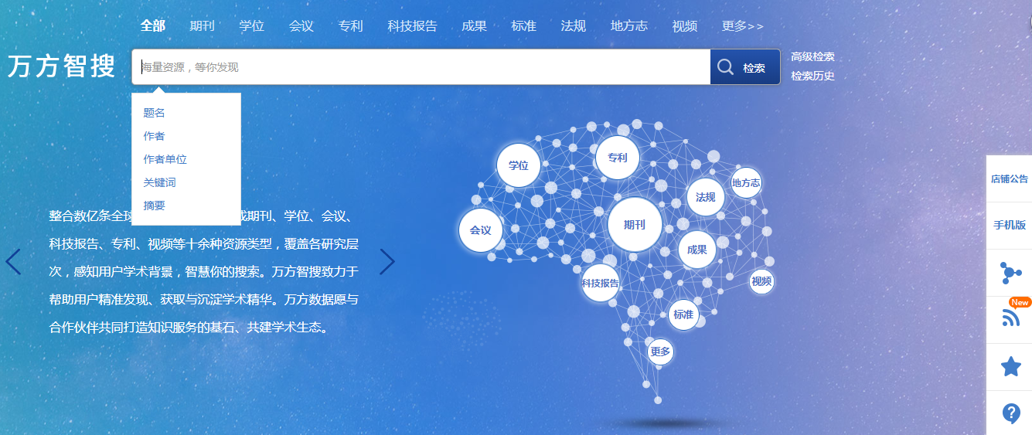
Figure 2 基本检索-全部范围支持的检索字段

1.2 实体识别
知识服务平台V2.0 对用户输入的检索词进行了识别。当用户输入检索词为人名、期刊名和机构名称时，系统会提示用户查看相应的文献，如下图所示。
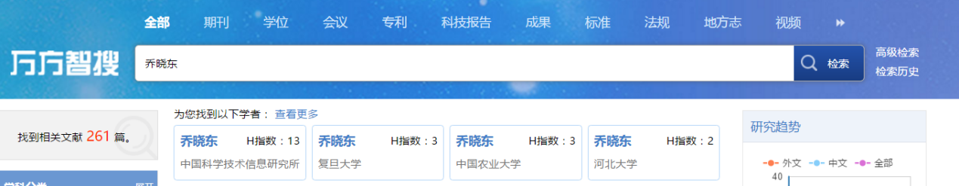
Figure 3 学者实体识别
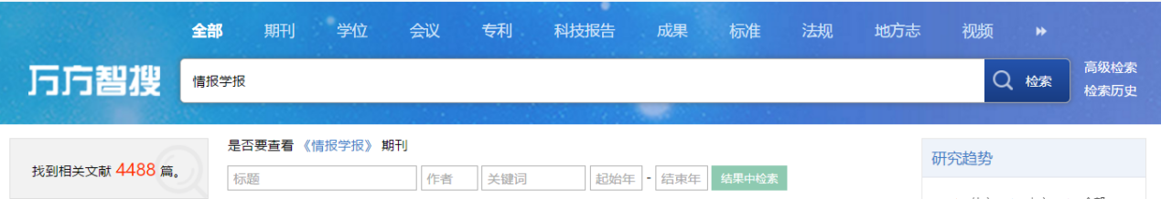
Figure 4 刊名实体识别
Figure 5 机构实体识别

1.3 特殊检索
除了限定字段或者直接输入检索词进行检索外，平台还支持精确检索、逻辑表达式以及括号的限定检索。
用户可以输入英文的双引号进行精确检索，例如，输入”信息技术”,系统对信息技术进行精确匹配，检索结果只包括【信息技术】的文献。
用户可以输入逻辑运算符和括号进行检索。平台支持的符号如下：
表1 知识服务平台V2.0支持的检索符号
运算符 | 检索含义 | 举例
AND/and/* | 逻辑与运算  同时出现在文献中 | 题名:（信息管理）and 作者单位:（武汉大学）
OR/or/+ | 逻辑或运算  其中一个出现在文献中 | 题名:（信息管理）or 摘要：（武汉大学）
NOT/not/^ | 逻辑非运算  后面所跟的词不出现在文献中 | 题名:（信息管理 or 信息分析）not 武汉大学
”” | 精确匹配  引号中词作为整体进行查询 | 刊名:（“情报学报”）
() | 限定检索顺序  括号中检索式作为一个子查询 | （题名:（信息管理研究）or 摘要：（信息分析））not 题名：（图书馆）
注：逻辑运算符优先级为not>and>or，系统按照优先级顺序执行，如果需要有先后顺序，可以使用括号。
用户可以根据需求选择不同的运算符来书写检索表达式进行检索。

1.4 分类检索
系统除了特定检索词的检索外，还提供分类号的检索，主要支持的资源是学位论文的学科分类号、专利的分类号、标准分类号的检索。
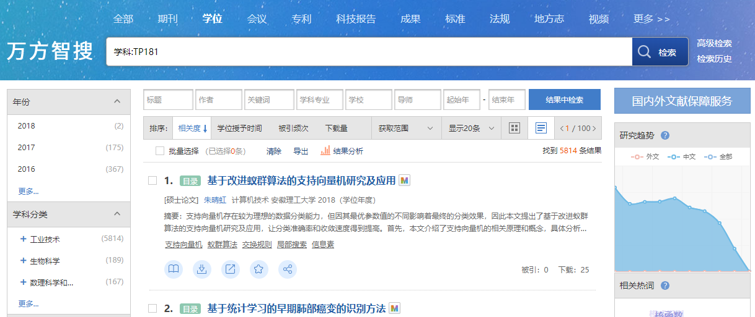
Figure 6 学位资源支持的分类号检索结果

1.5 检索词扩展
基本检索在检索结果页面为用户提供检索词扩展、检索结果分析等功能，帮助用户发现知识、了解学术主题的研究趋势。

1.5.1 智能扩展
从范畴、同义词、上下位词、优选术语等维度出发，以可视化方式直观展示检索词的知识关系。范畴指检索词所属的学科或领域，同义词指与检索词意义相同的一组词语，上位术语指概念上外延更广的词，下位术语指概念上内涵更窄的词，优选术语指概念优先选择的术语。帮助用户获取检索词的规范术语、英文术语，扩展用户的检索主题。
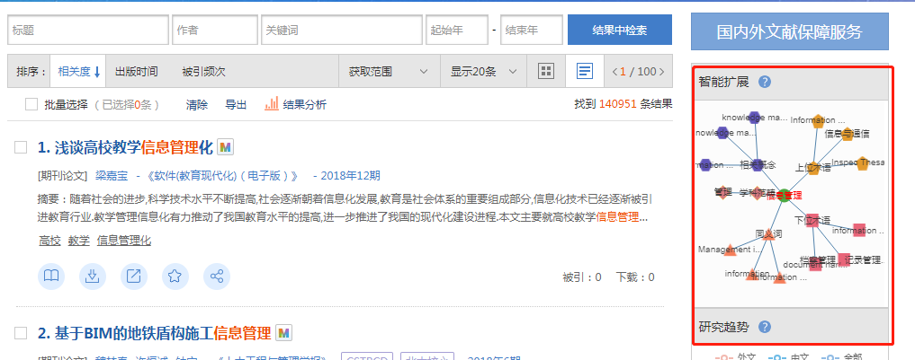
Figure 7 基本检索结果页智能扩展模块

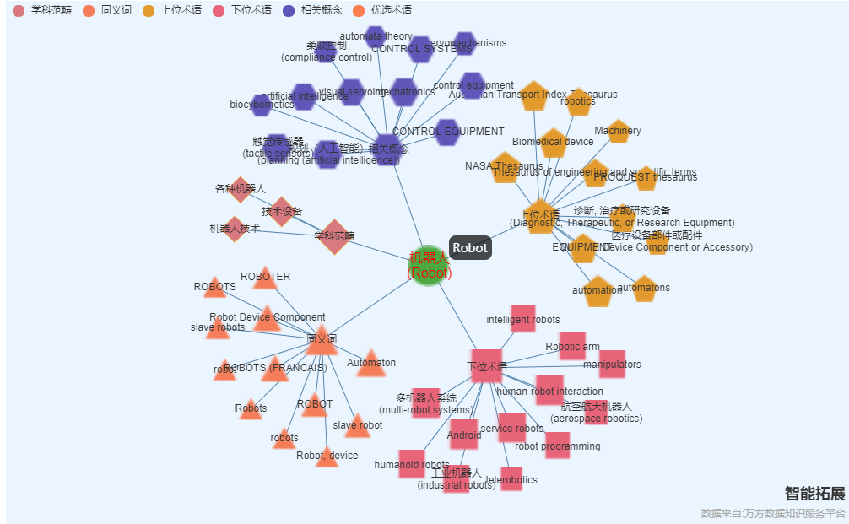
Figure 8 智能扩展模块

1.5.2 研究趋势
针对用户的检索词，提供中外文文献的多维度的检索结果分析，帮助用户从中洞察主题发展动态。用户单击研究趋势，可以查看对检索结果的年份、机构、主题、作者等多维度分析。
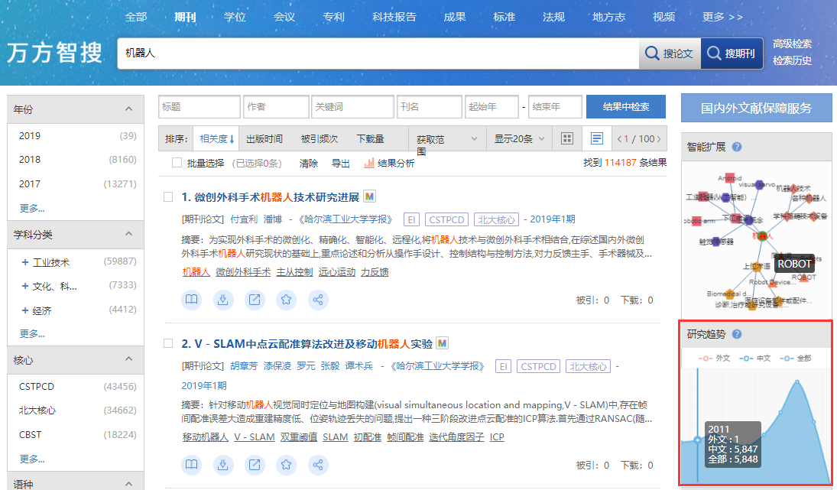
Figure 9 基本检索结果页研究趋势模块

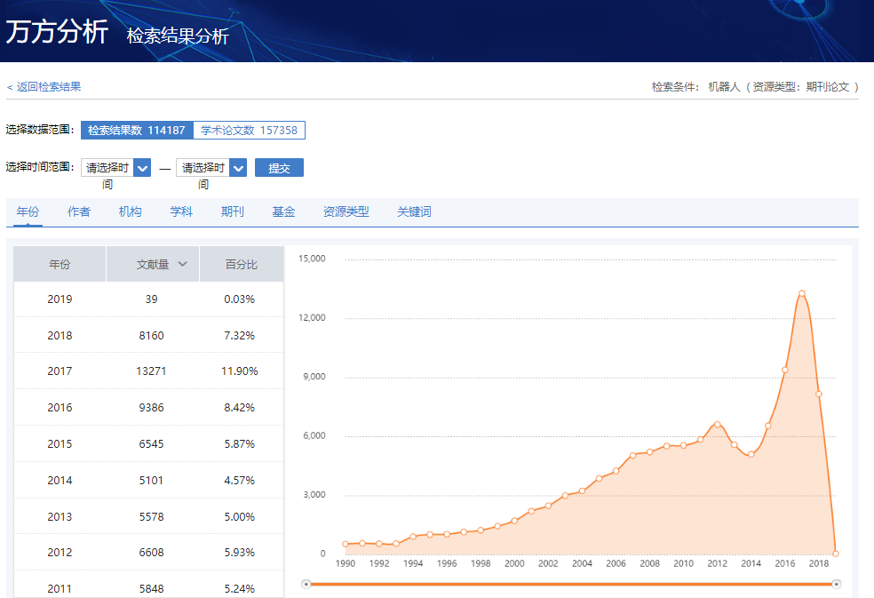
Figure 10 检索结果分析页面

1.5.3 相关热词
万方智搜采用关联分析算法、聚类等算法，为用户推荐研究主题相关联的热词，点击相关热词即可一键检索。
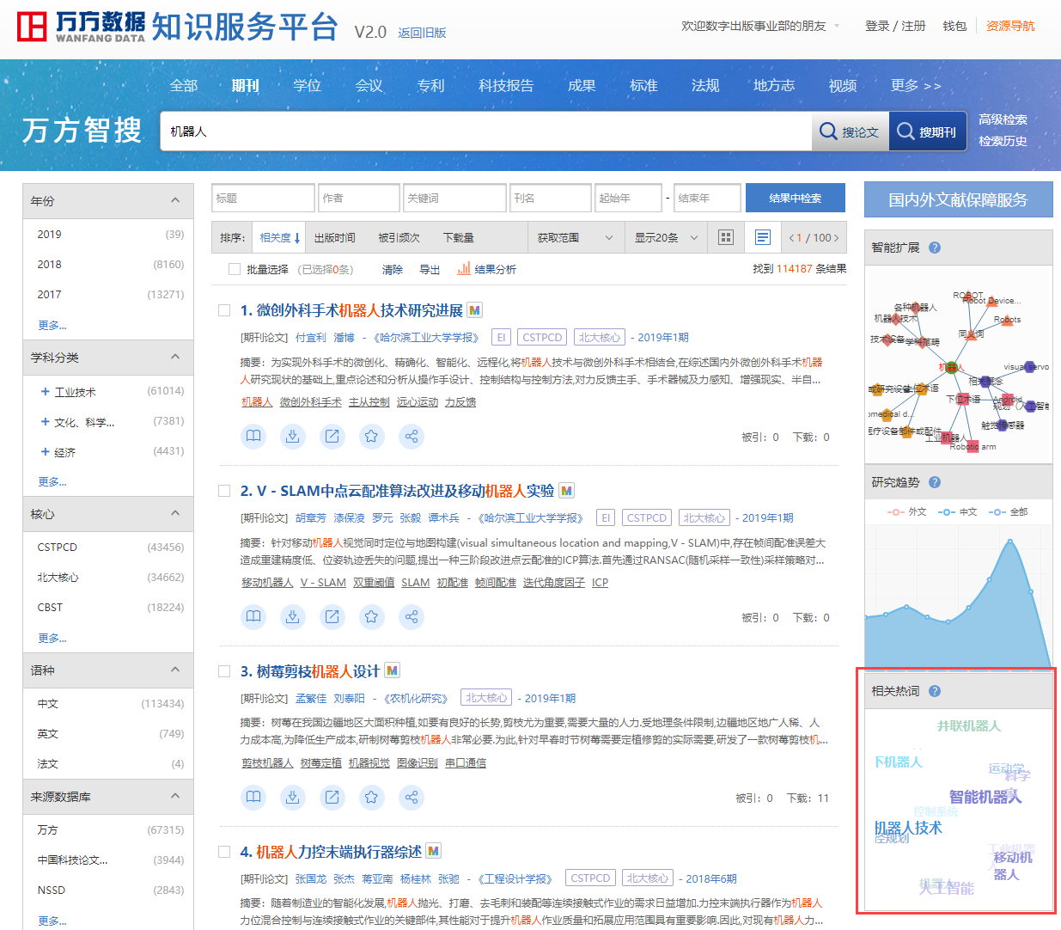
Figure 11 基本检索结果页相关热词模块

- 高级检索&专业检索

2.1 高级检索&专业检索可检索字段
高级检索和专业检索支持多种资源一站式检索。在高级检索页面，您可以选择要检索的字段名称；在专业检索页面，您可以手动输入、或者在“可检索字段”中选择想要检索的字段进行检索。知识服务平台V2.0支持的检索字段如表1所示。

表2 知识服务平台-高级检索及专业检索字段表
资源对应 | 字段名称
常用检索字段 | 全部、主题、题名或关键词、题名、关键词、作者、第一作者、作者单位、摘要、DOI、
期刊 | 期刊名称/刊名、期、基金、ISSN/CN
学位 | 专业、学科、学科授予单位、导师、学位
会议 | 会议名称、主办单位
专利 | 申请/专利号、申请/专利权人、公开/公告号、主权项、优先权、申请日、公开日、主分类号、分类号、代理人、代理机构
标准 | 标准标号、发布单位、中国标准分类号、国际标准分类号
科技成果 | 省市、类别、成果水平、成果密级、获奖情况、行业、鉴定单位、申报单位、登记部门、联系单位、联系人
科技报告 | 计划名称、项目名称
法律法规 | 发文文号、效力级别、颁布部门、时效性、终审法院
新方志 | 编纂人员、编纂单位、条目来源
注：常用检索字段指的是所有资源常用的检索字段。
“主题”指的是在题名、关键词、摘要中检索，它们三者之间是or的关系。

2.2 高级检索&专业检索支持的符号
高级检索和专业检索支持的符号和基本检索一致。
表3知识服务平台V2.0支持的检索符号
运算符 | 检索含义 | 举例
AND/and/* | 逻辑与运算  同时出现在文献中 | 题名:（信息管理）and 作者单位:（武汉大学）
OR/or/+ | 逻辑或运算  其中一个出现在文献中 | 题名:（信息管理）or 摘要：（武汉大学）
NOT/not/^ | 逻辑非运算  后面所跟的词不出现在文献中 | 题名:（信息管理 or 信息分析）not 武汉大学
”” | 精确匹配  引号中词作为整体进行查询 | 刊名:（“情报学报”）
() | 限定检索顺序  括号中检索式作为一个子查询 | （题名:（信息管理研究）or 摘要：（信息分析））not 题名：（图书馆）
注：逻辑运算符优先级为not>and>or，系统按照优先级顺序执行，如果需要有先后顺序，可以使用括号。

2.3 高级检索-智能检索
高级检索添加了智能检索的功能，智能检索包括中英文扩展和主题词扩展。
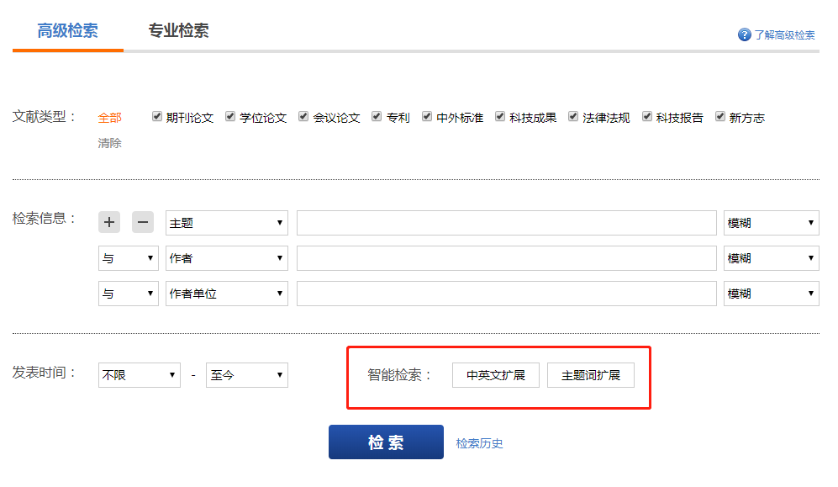
Figure 7 高级检索-智能检索

中英文扩展指的是对检索词进行中文英文的扩展检索，扩大检索范围；主题词扩展指从所属范畴、同义词、上下位词、优选术语等维度出发。范畴指检索词所属的学科或领域，同义词指与检索词意义相同的一组词语，上位术语指概念上外延更广的词，下位术语指概念上内涵更窄的词，优选术语指概念优先选择的术语。用户可以根据检索需求进行自行勾选。

2.4 高级检索&专业检索举例
2.4.1 高级检索举例（可以选择精确还是模糊检索，在输入框内使用括号以及逻辑运算符构建检索表达式，）：
您想检索包含 信息技术 和 资源 方面的论文，但是又不想检索有关信息的文献，您可以输入如下检索式：
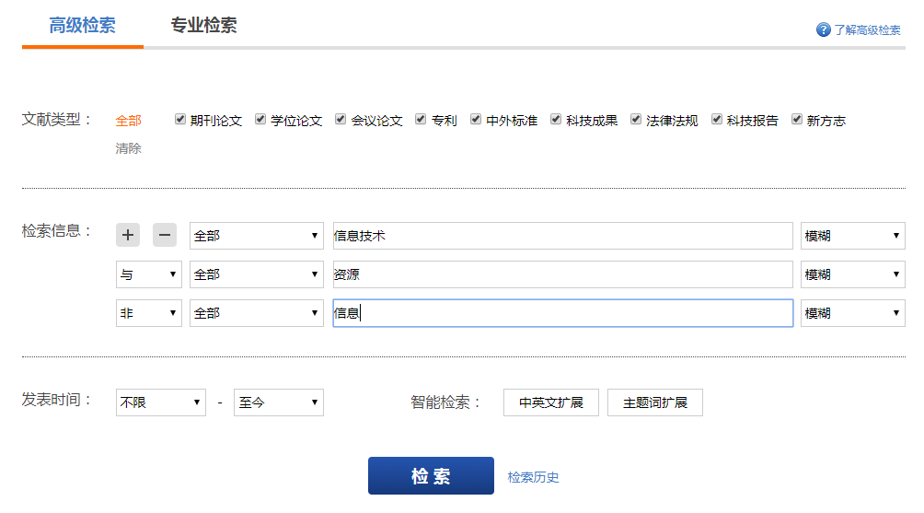
Figure 8 高级检索举例1

2.4.2 专业检索举例：
您想检索“协同过滤推荐算法”方面的论文，您可以输入如下检索式：
题名或关键词:("协同过滤" * "推荐算法")+ 题名或关键词:("协同过滤" * "推荐系统" *"算法")+题名或关键词:("协同过滤算法")
或者如下检索词：
题名或关键词: (("协同过滤" * "推荐算法")+("协同过滤" * "推荐系统" *"算法")+("协同过滤算法"))
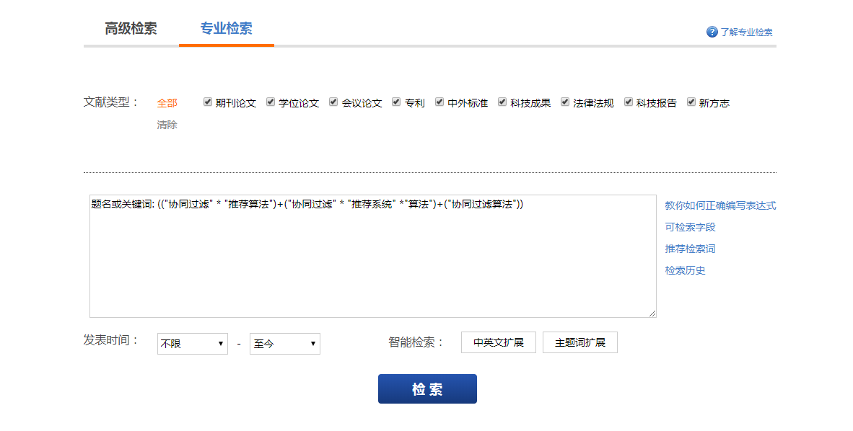
Figure 9 专业检索举例1

您想检索 武汉大学 马费成教授发表的关于 信息管理 方面的论文，您可以输入如下检索式：
题名或关键词:("信息管理")* 作者单位:(武汉大学) *作者:(马费成)
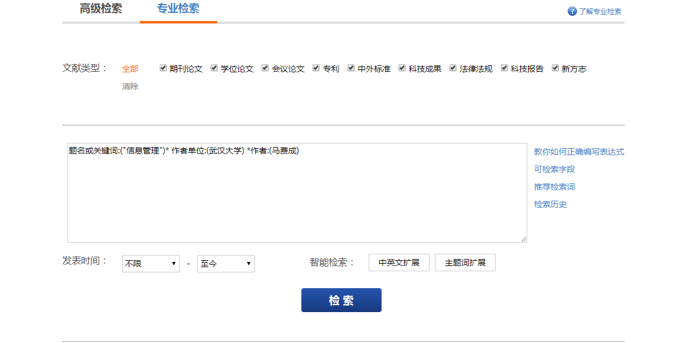
Figure 10 专业检索举例2

- 检索历史
在高级检索页面和基本检索页面中均有【检索历史】按钮，用户点击可查看检索历史。
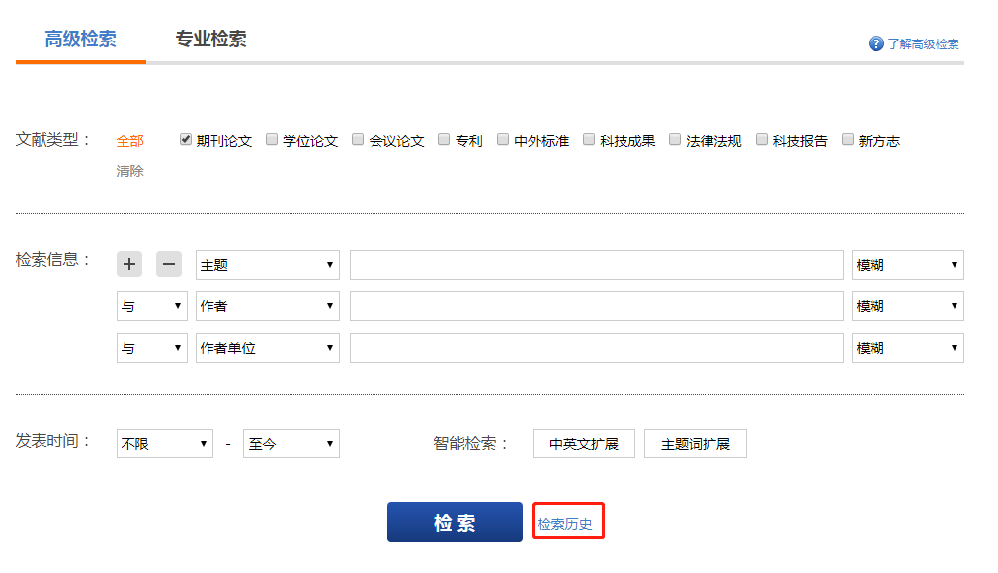
Figure 11高级检索页面检索历史入口

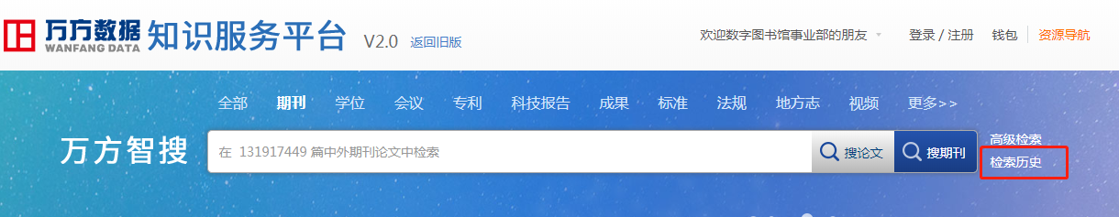
Figure 12基本检索页面检索历史入口

用户登录个人账号时，系统会保留检所记录30天，通过勾选相关检索历史，可以对检索历史进行【导出】和【订阅】的操作。
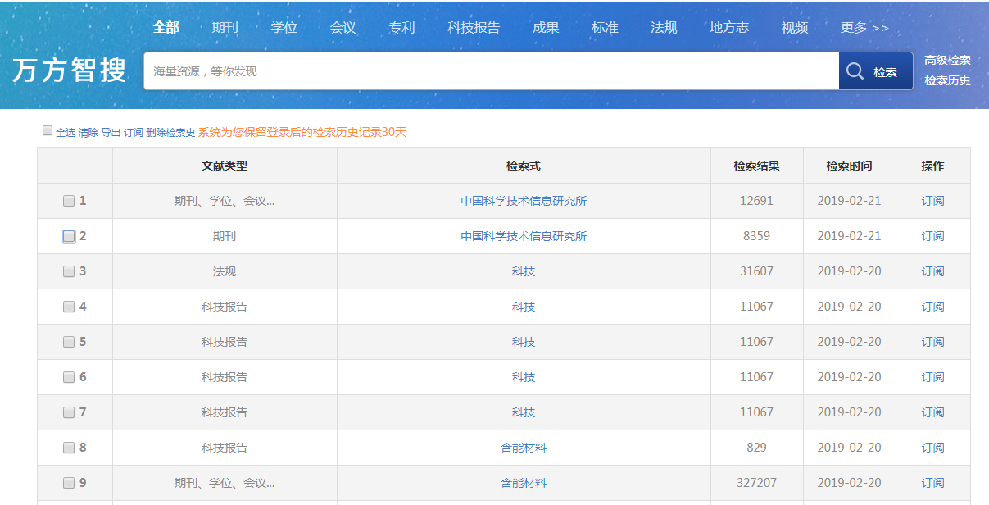
Figure 13检索历史

以上是万方数据知识服务平台检索功能的使用介绍，如您有任何问题，请联系我们，感谢您使用万方数据知识服务平台。
- 电话：4000115888
- 邮箱：serVice@wanfangdata.com.cn

